Технологическая карта урока, реализуемого в задачном подходе.
Учитель: Иконникова Наталья Петровна
1.Вводная часть
Предмет | Математика
Класс | 3
Тема урока | Единица измерения вместимости. Литр.
Название раздела курса | Величины
Планируемые результаты(предметные) | знать:  - название единицы измерения вместимости- литр  уметь:  - пользоваться единой меркой – литр, при измерении вместимости
Средство (метапредметный планируемый результат) | Единица измерения вместимости- литр.

Опорные знания | Проблемная ситуация | Средство
Единицы измерения длины-см, массы- г | - Ребята, перед вами предметы, мне нужны о них точные данные, измерьте их разными способами. | Единица измерения вместимости- литр.

2. Основная часть
Деятельность педагога | Деятельность обучающихся
Прошу ребят распределится по группам. | Распределяются по группам (3 группы)
Конкретно-практическая задача
- Ребята, в каждой группе на партах находятся предметы, посмотрите, назовите их.  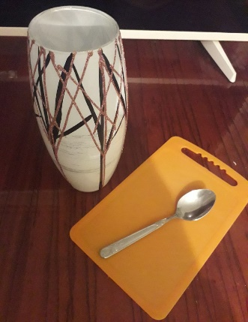  - Мне нужны о них точные данные, измерьте их разными способами. Можете пользоваться любыми предметами на столе.  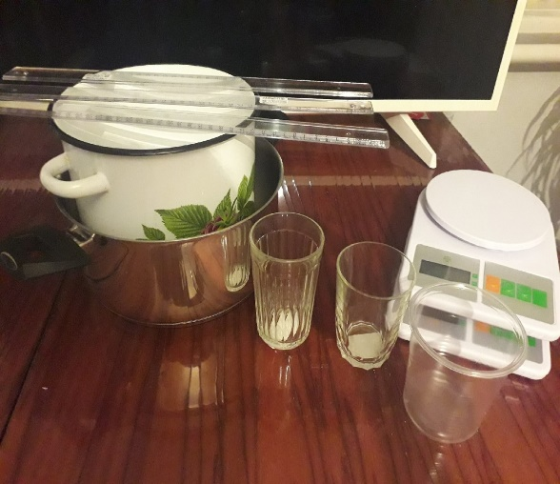  - Результаты зафиксируйте на листах.  Предметы  1. _______________________ _______________________  2. _______________________ _______________________  3. _______________________ _______________________  4. _______________________ _______________________ | Называют предметы:  - разделочная доска, ложка, ваза с водой.  1. Работают в группах.  2. Измеряют длину, ширину, вес предметов, количество воды в вазе  3. Фиксируют на листе  Предметы  1.Разделочная доска Длина- 27 см Ширина-17 см 5 мм Вес-119гр  2.Ложка Длина- 19см 5 мм Ширина- 4 см 5 мм Вес- 53 гр  3.Ваза Высота- 26 см Вес- 598гр  4. Вода 1гр. – 2 стакана 2 гр. – 4стакана 3 гр. – 5 стаканов
Риски: у групп могут не совпасть результаты измерения. В таком случае прошу проверить ещё раз измерения. В случае, если небольшое несоответствие, то указываю на погрешность. | Выполняют измерения повторно, приходят к единому результату.
Понимание способа действия
1. Демонстрирую на доске таблицы групп.  - Расскажите что вы делали и какой результат у вас получился? | Каждая группа вывешивает на доску свои таблицы.  Объясняют способы измерения.  Варианты ответов:  1. Измеряли длину и ширину разделочной доски, вазы и ложки, пользовались меркой – сантиметр.  2. Измеряли массу предметов, пользовались меркой – грамм.  3. Измеряли количество воды, пользовались меркой – стакан
Риски:  1. Количество воды могут измерить линейкой.  - Предлагаю вам тогда измерить линейкой количество воды в бочке. Что скажите?  2. Могут вычислить вес воды.  - Что определили? Что скажите про ситуацию, если я зайду в магазин и попрошу мне продать 1 500 г апельсинового сока? | Делают выводы:  1.  - Не получится, значит этот способ не работает.  2. Отвечают на вопросы:  -Массу. Мы не говорим 1500г апельсинового сока.
2. Задаю вопрос:  - Что заметили? | - Везде результаты совпали, а количество воды в вазе нет.
3. Задаю вопрос:  -Почему? Что не так? Обсудите. | Обсуждают, приходят к выводу:  - Единицы измерения одинаковые при измерении длины, ширины, массы, а для измерения количества жидкости -стаканы разные.
Целеполагание
-Какую учебную задачу поставим на урок? | - Научиться измерять жидкость
Отработка общего способа действия
1. Задаю вопросы:  - Подумайте, обсудите в группе, как нам точно измерить количество жидкости? | Обсуждают и делают вывод:  - Воспользоваться одним стаканом всем группам.
Риски: если приходят к выводу, что нужно измерить одним стаканом, то предлагаю это сделать. После объявления результата достаю свой стакан. | Делают вывод, что этот способ не универсальный (не во всех случаях работает).
- Не знаю чем вам помочь, могу только разрешить воспользоваться всем, что есть в классе.  - Ребята, а у вас дома есть такие банки, у меня есть?  - Как называют такие банки? | Находят литровые банки. Пробуют измерить.  - Получилась одна банка у каждой группы.  -Да  - Литровые
Риски: если ребята не выходят на понятие «литр», предлагаю запомнить, сфотографировать, найти такую банку дома и спросить у родителей. | Фотографируют (запоминают)
Рефлексия
Какую учебную задачу решали?  -Какие способы мы выявили при решении учебной задачи? | Отвечают на вопросы:  - Учились измерять жидкость  - Нужно пользоваться единой меркой при измерении количества жидкости- литром
Риски: задание (на случай, если останется дополнительное время):  -Можно проверить насколько хорошо вы поработали, предлагаю мне помочь узнать вместимость данных вёдер, результаты внесите в таблицу:  Синее ведро Красное ведро Зелёное ведро | Измеряют вместимость вёдер, результаты заносят в таблицу:  Синее ведро Красное ведро Зелёное ведро  3л 5л 7л

